4 класс
Практическая работа № 1
Кошка
Фамилия, имя ________________________________класс_______________
Образовательная организация_______________________________________
Уральские мастера создают из цветных металлов художественные изделия. Их работы передают не только внешнюю форму, но и внутреннюю сущность.
Медведь на пне | Лось | Голубь мира
Вот так они изображают кошку.
Сиам | Корниш-рекс | Бенгальская кошка
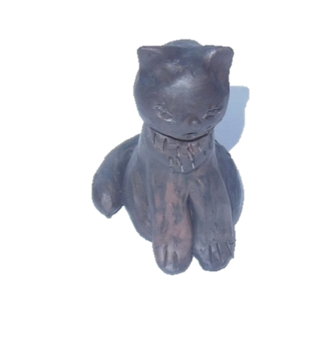
Твоя задача: слепить кошку из пластилина. Начни с простой позы – она сидит.
Задание 1. Внимательно изучи последовательность изготовления и запиши в таблицу план работы
Тебе понадобится пластилин одного цвета, а можно смешать несколько кусков для получения однородной массы. Сформируй лапы кошки. Вылепи детали «воротника», головы, хвоста, присоедини и примажь их к туловищу. Главное – со всех сторон выдержать правильную форму. Все места прикреплению деталей важно хорошо разгладить пальцами, острым или круглым ножом стеки. Шерсть кошки – короткую и длинную – нужно изобразить по-разному.
1. 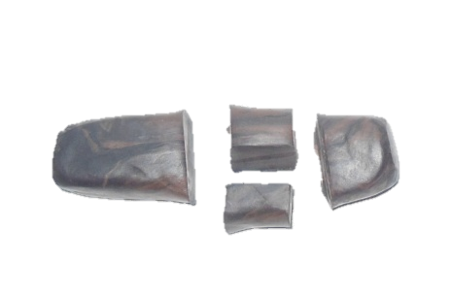 | 2. 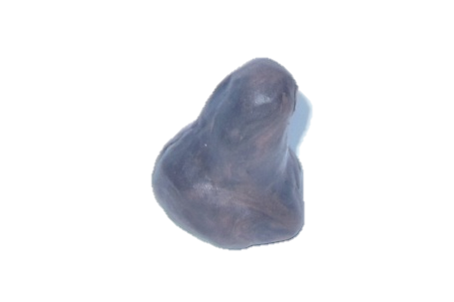
3. 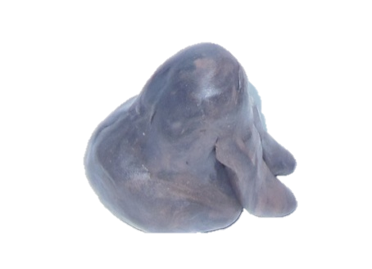 | 4. 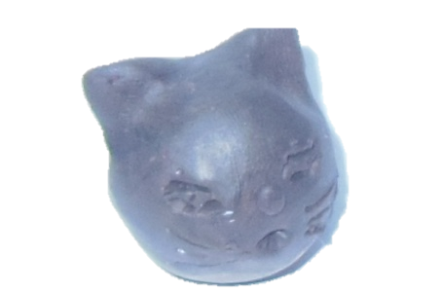

5. | 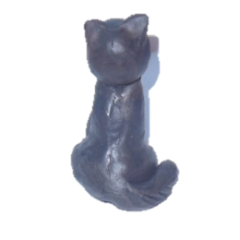 | 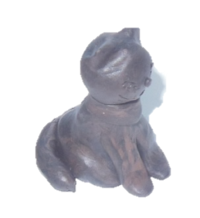 | 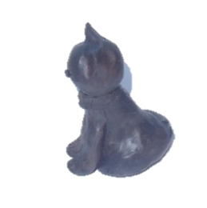
Вид спереди | Вид сзади | Вид сбоку | Вид сбоку

№ | Этапы работы | Выполнение
Помни, что от тщательности и аккуратности выполнения каждого этапа работы зависит окончательный результат. Отмечай плюсиком выполненные этапы в графе «выполнение»
Задание 2. Изучи критерии, по которым будет оценена твоя работа и приступай к практической работе, соблюдая правила безопасного обращения со стекой.
Помни, на выполнение работы у тебя 30 минут.
№ | Критерии оценивания | Самооценка | Оценка учителем
1 | В изделии есть все части тела
2 | Соблюдены пропорции частей тела
3 | Части тела соединены аккуратно
4 | Правильное цветовое решение
5 | Изображена шерсть животного

Задание 3. После выполнения работы оцени свою работу в таблице (поставь плюсы в колонке «самооценка»)
Задание 4. Продолжи фразы.
Лучше всего у меня получилось ___________________________________
______________________________________________________________
______________________________________________________________
У меня не получилось ___________________________________________
______________________________________________________________
______________________________________________________________
Мне надо научиться ____________________________________________
_______________________________________________________________
______________________________________________________________

Спецификация
Проверяемый алгоритм действия:
анализировать объект труда и последовательность изготовления представленных в виде фотографий;
самостоятельно намечать план работы и следовать этому плану в ходе выполнения практической работы;
осуществлять контроль на всех этапах работы;
Практическое задание, проверяющее уровень сформированности отдельный действий:
1. изучить последовательность изготовления;
2. составить план работы, записать его в таблицу;
3. изучить критерии оценивания работы;
4. выполнить практическую работу за 30 минут;
5. провести самооценку своей работы
Технологическая карта по изготовлению изделия
№ п/п | Последовательность работ | Графическое изображение | Материалы, инструменты, приспособления
1 | Подготовка пластилина к работе |  | Пластилин, дощечка для работы с пластилином, стека
2 | Вылепить туловище кошки, сидящей на задних лапах |  | Пластилин, дощечка для работы с пластилином, стека
3 | Скатать шар и вылепить из него голову кошки |  | Пластилин, дощечка для работы с пластилином, стека
4 | Слепить передние лапы и прикрепить их к туловищу | 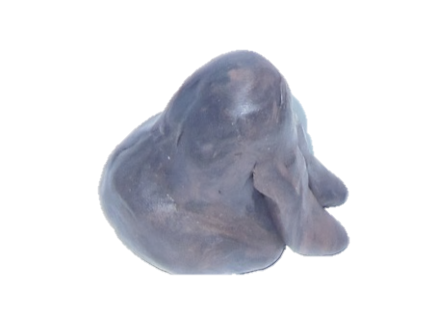 | Пластилин, дощечка для работы с пластилином, стека
5 | Слепить «воротничок», хвост. Прилепить «воротничок», голову, хвостик к туловищу. | 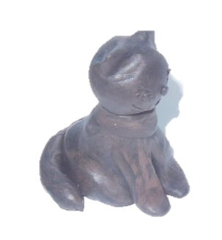 | Пластилин, дощечка для работы с пластилином, стека
6 | Стекой изобразить шерсть животного |  | Пластилин, дощечка для работы с пластилином, стека

Способы фиксации результатов практической работы
Результат работы отмечается в таблице. Обучающийся самостоятельно вносит отметку о выполнении в графе «выполнение».
№ | Этапы работы | Выполнение
1 | Подготовить пластилин к работе | +
2 | Вылепить туловище с задними лапами | +
3 | Вылепить голову | +
4 | Вылепить передние ноги | +
5 | Вылепить хвост | +
6 | Соединить детали | +

Критерии и формы оценивания
По критериям обучающийся и учитель оценивают результат практической работы и отмечают плюсиками в таблице наличие или отсутствие их.
Технологические критерии оценивания: в изделии есть все части тела, соблюдены пропорции частей тела, части тела соединены аккуратно.
Эстетические критерии: правильное цветовое решение, изображена шерсть животного.
№ | Критерии оценивания | Самооценка | Оценка учителем
1 | В изделии есть все части тела | + | +
2 | Соблюдены пропорции частей тела | + | +
3 | Части тела соединены аккуратно | + | +
4 | Правильное цветовое решение | + | +
5 | Изображена шерсть животного | + | +

Описание организации работы по самоанализу с целью выявления индивидуальных затруднений учащегося и примерных способов их преодоления
Обучающийся самостоятельно оценивает выполненную работу. Выявляет затруднения, которые у него возникли, фиксируя их в задании «Продолжи фразы»
Лучше всего у меня получилось ___________________________________
У меня не получилось ___________________________________________
Мне надо научиться ____________________________________________

Инструкция по проверке и оценке работ
№ задания | Планируемый результат | Правильный ответ | Критерии оценивания /  Максимальный балл
1 | Понимать общие правила создания предметов рукотворного мира: эстетическую выразительность и руководствоваться ими в практической деятельности, планировать практическое задание | Составлен и записан план работы, отмечено выполнение работы | В плане представлен весь ход выполнения работы, отмечено выполнение работы – 2 балла  В плане недостаёт 1-2 пунктов, отмечено выполнение работы – 1 балл  В плане не наблюдается логики выполнения работы, нет отметки о выполнении – 0 баллов
2 | Выполнять практическое задание с опорой на план, при необходимости вносить коррективы в выполняемые действия | Выполнена практическая работа: есть все части тела, соблюдены пропорции частей тела, части тела соединены аккуратно, правильное цветовое решение, изображена шерсть животного | Изделие соответствует 5 критериям – 5 баллов  Изделие соответствует 4 критериям – 4 балла  Изделие соответствует 3 критериям – 3 балла  Изделие соответствует 2 критериям – 2 балла  Изделие соответствует 1 критерию – 1 балл
3 | Осуществлять контроль, проводить самооценку выполненной работы | Заполнены все строчки самооценки | Адекватная самооценка – 1 балл  Завышенная самооценка – 0 баллов
4 | Выявлять индивидуальные затруднения и способы их преодоления | Продолжены фразы | Написаны конструктивные предложения – 1 балл.  Написаны предложения, не позволяющие преодолеть затруднения – 0 баллов
 | Максимальное количество баллов |  | 9

Оценивание на основе «принципа сложения»
% выполнения от максимального балла | Количество баллов | Цифровая отметка | Уровневая шкала
100% | 9 | 5 | Повышенный
78 -89% | 7-8 | 4
56 -67% | 5 -6 | 3 | Базовый
33 - 45% | 3-4 | 2 | Недостаточный
11-22% | 1-2 | 1

